CORPORE KARIKA – TURNIIR

Aeg: 14 mai 2013.a.
Koht: Mere 7, Pärnu karateklubi “Corpore” dojo`s
Mandaat: kell 18.00 – 18.20

Võistluste algus: kell 18.30
Osalustasu 2 eur.

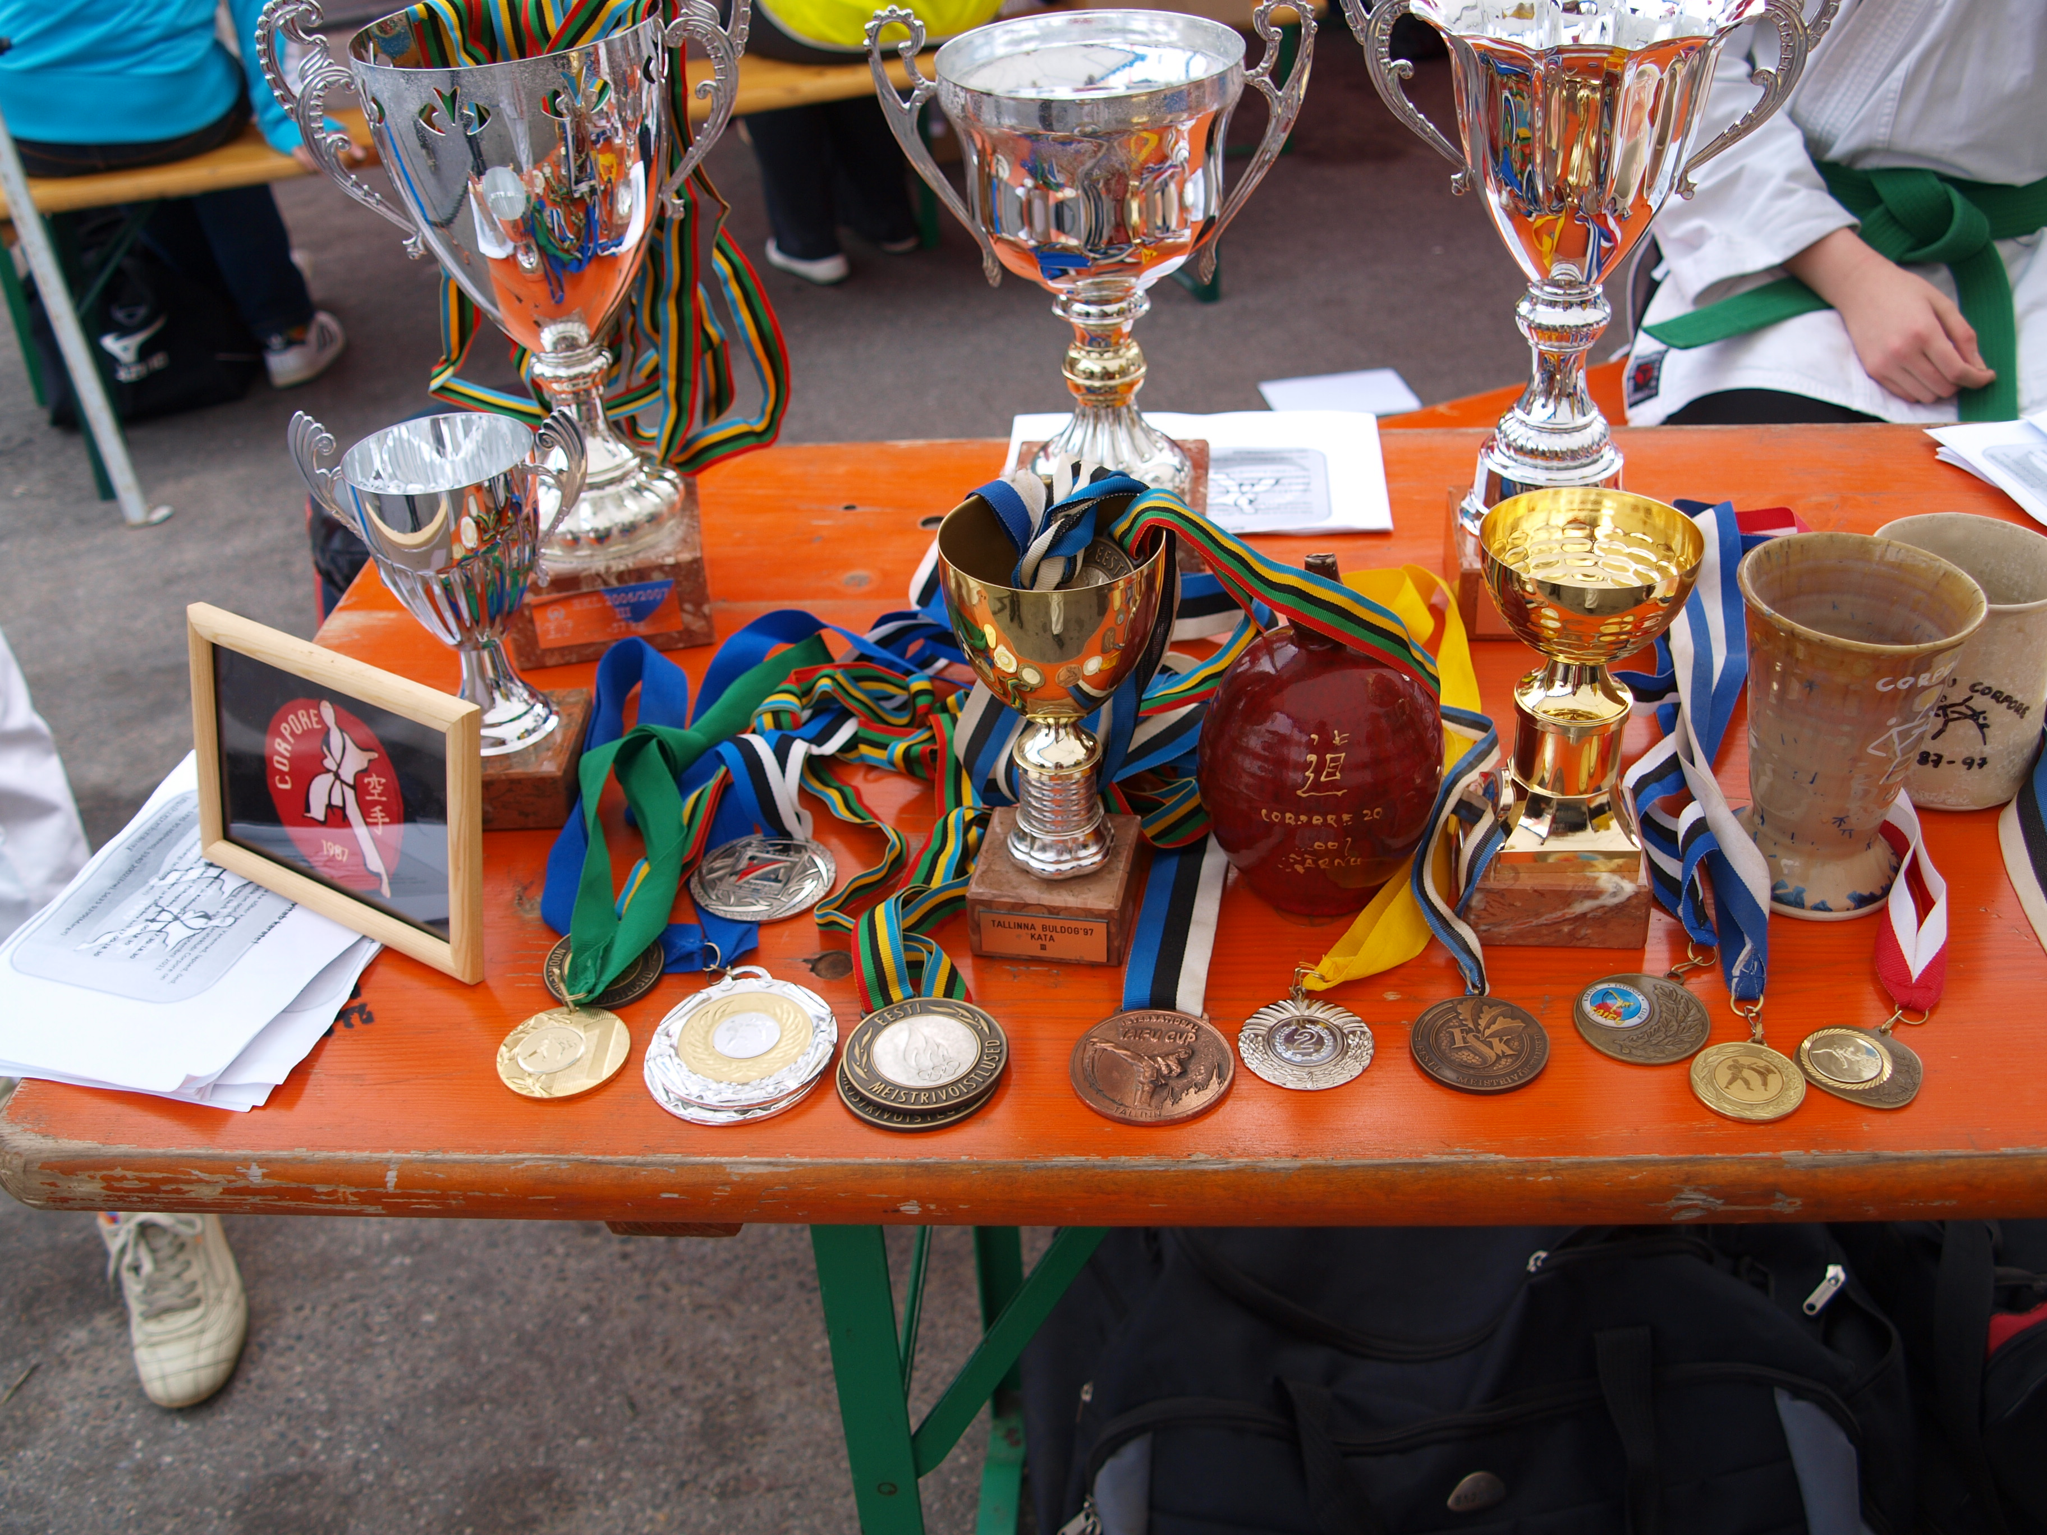

võistlevad üle 15 aastased karatekad

Kata: Heian või kõrgem kata, korrata tohib alates neljandast ringist.

Kumite Naised ja Mehed eraldi gruppides.
Võistlus toimub WKF`i reeglitega

Info: 56 359 399; 53 402 002

